Консультация для родителей

«Значение сказок в жизни ребёнка»
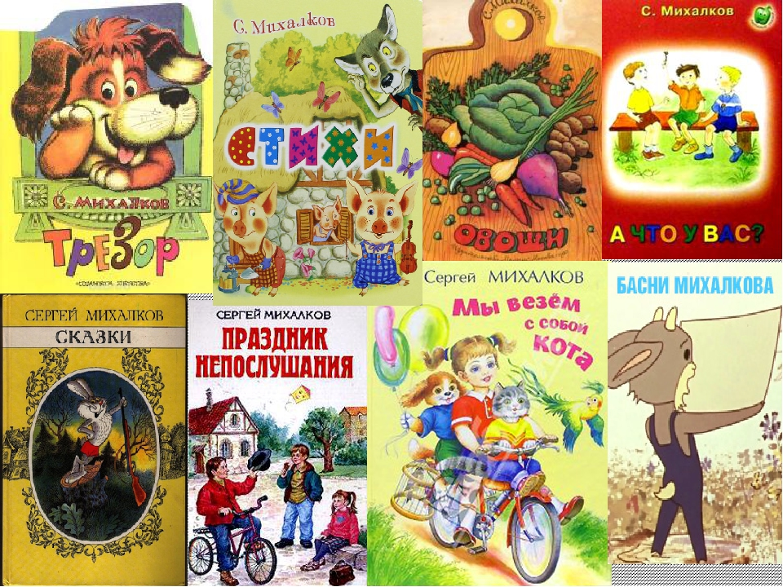

Памятка для родителей «Значение сказок в жизни ребёнка»
«Что за прелесть эти сказки!»
Произнесите эти волшебные слова: «Почитаем сказку….», и ребенок тут же подбежит к вам и приготовится слушать Вас.
В каждой сказке своя мораль, каждая освещает какую-то новую ситуацию, с которой подрастающему человечку придется столкнуться в реальной жизни. Просто задавайте ребенку вопросы и вместе ищите ответ. Можно поиграть в игру «Полезные сказочные советы». Берете какую-то сказку, и — кто больше советов найдет? Берете какой-то полезный совет, и кто больше сказок назовет, где он встречается?
Одна мама рассказывала, как ее дочка воспользовалась подсказкой из сказки. В дворовой песочнице ее девочка была самой маленькой, и вечно кто-нибудь отбирал у нее то совочек, то ведерко. И тут мама купила сказки «Кот, петух и лиса» и «Зайкина избушка». Прочитала, обсудили, даже поиграли. Мама старалась беседовать по сказке и строить игру так, чтобы дочка научилась звать на помощь, постоять за себя.
Когда малышка снова оказалась в песочнице и ее снова стали толкать, она завизжала прямо в уши обидчикам изо всех сил. Больше на нее не нападали. Вот так сказка помогла.
Читать сказку нужно так, чтобы ребенок сопереживал поступкам героев, с восторгом воспринимал добро и всей душой противился злу.
Сказка помогает формировать речь ребенка, его эмоциональную жизнь, воспитывает умение удивляться разнообразию мира, развивает воображение и фантазию. Мудрость, заложенная в сказках, воспитывает у детей уважительное отношение к окружающим людям.
Если рядом Сказка, то ребенок стремится стать лучше, учится понимать и любить все живое, познает окружающий мир, пробует сочинять свои собственные сказки, знакомится с трудными правилами и понятиями, съедает «волшебное лекарство», с радостью и без капризов укладывается спать.
Дети очень любят слушать сказки, расширяющие их познания и кругозор, показывающие, что помимо реального существует и волшебный мир. Именно через сказки, обращенные к сердцу, ребенок получает глубокие знания о человеке, его проблемах и способах их решения. Вспомним, как в реальной жизни люди сталкиваются с добром и злом. Форма воспитания этих понятий для взрослого не является образной. Детям необходима игра воображения. Детское понятие о добре предстает в сказке в виде богатыря, рыцаря, принца, воплощающего силу и храбрость, доброй волшебницы или феи, которые всегда могут прийти на помощь. В сказках повествуется о чувствах героев, а не о внешних событиях, и разворачивающееся в них действо часто противоречит обычной реальности. Ребенок, услышав и представив сказочные образы, легко учится понимать внутренний мир героев, сопереживать им, верить в силы добра, обретает уверенность в себе
Сказки ни в коей мере нельзя рассматривать только как приятное, доступное детям занятие. С помощью сказок можно воспитывать ребенка, помогать преодолевать негативные стороны его формирующейся личности. Например, жадному эгоистичному ребенку полезно послушать сказку «О рыбаке и рыбке», «О трех жадных медвежатах»; пугливому и робкому – «О трусливом зайце»; шаловливому и доверчивому помогут «Приключения Буратино», капризуле – «Принцесса на горошине», активному и подвижному непоседе – «Кот в сапогах», сказки о храбрых богатырях и рыцарях, посвятивших жизнь подвигам во имя людей.
Постарайтесь понять эмоциональную проблему Вашего малыша (страх, одиночество, неуверенность, грубость и другие черты). Задумайтесь, почему он тревожен, агрессивен, капризен – и сочините сказку, где герои, их приключения и подвиги будут помогать решать ребенку его существенную проблему. Придумайте фантастическое существо, пусть оно по сказочному сюжету преодолевает все трудности. Ваш ребенок сам почувствует помощь и найдет выход из травмирующей его ситуации.
Рассказывая малышу сказку. Обязательно придумайте хороший финал. Сочиняйте только те сказки, которые близки и понятны именно Вашему ребенку.
Рекомендации родителям
- Не пытайтесь заменить чтение сказки на просмотр мультфильмов. Даже при большой занятости найдите время для чтения в кругу семьи или перед сном. 15 минут в день - это немного для живого, эмоционального отображения сказки вами для вашего ребенка, но это очень важно для психологического ее развития.
- Перед тем, как читать незнакомую сказку сыну или дочери, быстро пробегите ее глазами. В современных интерпретациях можно встретить, например: «. и разорвал его на тысячу мелких кусочков». Это уже слишком. Поэтому, в таком случае можно заменить эту сказку на другую, или некоторые действия главных героев заменить на более мягкие, которые не отражают проявлений агрессии и различного негативизма, потому что у ребенка может формироваться мнение, что только зло и жестокость может быть сильным и разумным.
- Не стоит читать грустные сказки ребенку на ночь. Потому что тяжело будет представить, что ребенку может присниться после такой сказки.
- Дети должны знать и понимать, что в жизни есть, кроме «внешней», «внутренняя» сторона (основной воспитательный смысл сказки). Поговорите об этом с ребенком, тонко, осторожно выбирая момент. Исключительно в познавательных целях, подняв ребенка до того, как правильно он должен поступать в подобных ситуациях. А еще лучше, если ребенок недавно чем-то провинился, то подобрать согласно этой ситуации соответствующую сказку с освещением поучительно-воспитательного момента.

«Играйте вместе с детьми!»

Семинар-практикум

для родителей

Цель: дать родителям знания о значении игры в развитии ребенка, о влиянии игры на развитие коммуникативных способностей у детей;
привлечь внимание родителей к детской игре как деятельности, которая в условиях семьи наиболее полно удовлетворяет потребности ребенка в деловом, познавательном и эмоциональном общении со взрослым и сверстниками.
Оборудование. Фишки - красного, желтого, синего цветов (для каждого участника). Мяч, магнитофон, аудиозапись. Карточки, на которых сформулированы условия и методы развития игровой деятельности детей в семье. Игрушка – молоток (с пищалкой); мольберт; предметные картинки к игре «Загадки и отгадки». Набор предметных картинок к игре «Логический поезд»; буклеты «Домашняя игротека», презентация «Игра – это искра зажигающая огонек пытливости и любознательности».
План семинара - практикума.
1. Теоретическая часть.
1.1. Консультация для родителей «Игра – это ведущий вид деятельности ребенка».
2. Практическая часть.
2.1. Игра - задание для родителей
2.2. Дискуссия о целесообразности условий и методов развития иг-ровой деятельности детей в семье.
2.3. Рассказы родителей из опыта семейного воспитания «Игры в семье».
2. 3. Традиционная игра «Я дарю тебе словечко».
2.4. Игротека (совместные игры детей и родителей). Оформление журнала в групповой комнате «Отгадки и загадки».
3. Итог.
3.1. Просмотр презентации «Игра - это искра, зажигающая огонек пытливости и любознательности».
3.2. Вручение буклетов «Домашняя игротека».
1. Теоретическая часть.
Консультация для родителей «Игра – это ведущий вид деятельности ребенка»
Здравствуйте, уважаемые родители! Очень рада видеть Вас! И нашу встречу хочу начать со слов В. Сухомлинского
Годы детства – это прежде всего воспитание сердца. Воспитание не сумма мероприятий и приемов, а мудрое общение взрослого с живой душой ребенка.
В. Сухомлинский
Игра - это ведущий вид деятельности ребенка дошкольного возраста и самый лучший способ решения вопросов воспитания и развития ребенка.
Игры очень разнообразны и условно их можно разделить на две большие группы: сюжетно-ролевые игры и игры с правилами.
Сюжетно-ролевые игры являются источником формирования социального сознания ребенка и возможности развития коммуникативных умений. Это такие игры как«Магазин», «Гости» и т. д.
Жизнь взрослых интересует детей не только своей внешней стороной. Их привлекает внутренний мир людей, взаимоотношения между ними, отношение родителей друг с другом, к друзьям, к другим людям. Их отношение к труду, к окружающим предметам. Дети подражают взрослым: манере общаться с окружающими, их поступки. И все это они переносят в игры, закрепляя, таким образом, накопленный опыт поведения, формы отношений.
В игре эффективно воспитывается умение жить и действовать сообща, оказывать помощь друг другу, развивается чувство коллективизма, ответственности за свои действия.
Однако без руководства взрослого даже старшие дошкольники не всегда умеют играть. В детском саду мы воспитатели играем с детьми. А дома может кто-то из старших членов семьи включиться в игру, и стать связывающим звеном между детьми, учить их играть вместе. Совместные игры родителей с детьми духовно и эмоционально обогащают детей, удовлетворяют потребность в общении с близкими людьми, укрепляют веру в свои силы.
К этой группе относятся театрализованные игры, которые очень нравятся детям, и они с большим удовольствием принимают активное участие в них. Театрализованная игра является эффективным средством коммуникативного развития и создает благоприятные условия для развития чувства партнерства и освоения способов позитивного взаимоотношения.
Уважаемые родители, изготовьте всей семьей плоские фигуры из картона, других материалов это даст возможность детям самостоятельно разыграть знакомые произведения художественной литературы, придумывать сказки.
Вторая группа игр - игры с правилами. К ним относятся дидактические, настольные, подвижные игры. Игры: лото, домино, парные картинки и др. открывают перед детьми возможность получить удовольствие от игры, развивают память, внимание, наблюдательность, глазомер. Несмотря на то, что игры познавательные, коллективная игра учит еще и общаться.
Такие игры имеют организующее действие, поскольку предлагают строго выполнять правила. Интересно играть в такие игры со всей семьей, чтобы все партнеры были равны в правилах игры.
Участие взрослых в играх детей может быть разным. Если ребёнку только что купили игрушку, и он знает, как ей играть, лучше предоставить ему возможность действовать самостоятельно. Но скоро опыт ребёнка истощается. Игрушка становится не интересной. Здесь нужна помощь старших, подсказать новое игровое действие, показать их, предложить дополнительный игровой материал к сложившейся игре (постоянно необходимо иметь под рукой кусочек меха, ткани, картона, проволоки, коробочки и др.).
Играя вместе с ребёнком, следить, пожалуйста, за своим планом. Ровный, спокойный, доброжелательный тон равного по игре партнёра вселяет ребёнку уверенность в том, что его понимают, с ним хотят играть.
Ребёнок очень рад минутам, подаренным ему родителями в игре. Общение в игре не бывает бесплодно для малыша. Чем больше выпадает дорогих минут в обществе близких ему людей, тем больше взаимопонимания, общих интересов, любви между ними в дальнейшем.
2. Практическая часть.
2.1 .Игра-задание
Уважаемые родители, я предлагаю вам необычное задание: вспомните ваши семейные вечера и дайте им самооценку. Если вы поступаете, так, как сказано, то выставляете фишку красного цвета, не всегда - жёлтого, никогда - синего.
• Каждый вечер уделяю время на игры с детьми
• Рассказываю о своих играх в детстве
• Если сломалась игрушка, ремонтирую вместе с ребёнком
• Купив ребёнку игрушку, объясняю, как с ней играть, показываю разные варианты
игры
• Слушаю рассказы, ребёнка об играх и игрушках в детском саду
• Не наказываю ребёнка игрой, игрушкой, т. е. не лишаю его на время игры или
игрушки
• Часто дарю ребёнку игру, игрушку
- Если на вашем столе больше красных фишек, значит, игра в вашем доме присутствует всегда. Играете с ребёнком на равных. Ведь игра - это самое интересное в жизни ребёнка.
Задание. Уважаемые родители, у вас на столе лежат карточки, на которых сформулированы следующие условия и методы развития игровой деятельности детей в семье. (Приложение 1.) Ознакомьтесь, пожалуйста, с ними, и выбирают те, которые вы реализуете в своей семье.
Педагог организует дискуссию о целесообразности используемых родителями методов.
2.2. Рассказы родителей из опыта семейного воспитания «Игры в семье».
2.3. Уважаемые родители, я предлагаю ввести в традицию семьи и нашей группы игру «Я дарю тебе словечко». Цель - расширить словарь ребенка; развивать навыки общения со взрослыми и сверстниками.
Один раз в неделю, в выходной день, родители, «подарите» ребенку новое для него слово: не просто назовите его, но и обязательно объясните его лексическое значение. Слова можно «дарить» самые разные: «весенние» (капель, проталина и т. д., «сладкие» (мармелад, шербет, джем, грильяж., «тяжелые» (гиря, штанга., «легкие»(пух, снежинка, облака, перышко.) и т. п.
Традиция «Я дарю тебе словечко» продолжается в детском саду. Каждый понедельник дети «приносят» в группу подаренные дома слова и знакомят с ними в течение всего дня своих друзей. Мы на маленьких листочках бумаги записывать каждое слово, а на обратной стороне - имя и фамилию того, кто его принес. Все бумажки будем складывать вот в эту копилку. Периодически будем доставать копилку, и проводить разнообразные игры. Например. Вариант 1. Бумажки со словами высыпаются в шляпу. Дети по очереди достают бумажки, воспитатель зачитывает слово, достающий должен объяснить его значение. Если ребенок справился с заданием, он награждается фишкой. Выигрывает тот, кто собрал больше фишек. Вариант 2. Можно организовать игру и по - другому: воспитатель по очереди достает бумажки со словами и разъясняет их лексическое значение, не называя их. Ребенок (дети, который правильно называет слово, получает фишку. На следующей нашей встрече мы вместе будем играть в игру «Я дарю тебе словечко». Приложение 1.
2.4. Игротека (совместные игры детей и родителей.) (На вторую частьсеминара – практикума приглашаются дети.)
Воспитатель. Я предлагаю всем нам отправиться в волшебную страну«Игралочка», где мы сможем поиграть в любимые игры. Вы согласны?
Игра «Логический поезд».
Воспитатель. В волшебную страну на обычном транспорте не доехать. Давайте создадим необычный поезд. (Подходим к мольберту, посмотрите, паровозик есть, а вагончиков нет. Вагончиками будут картинки, их надо разложить так, чтобы каждая картинка была чем – то похожа на соседнею картинку: изображения на картинке могут быть одинакового цвета, могут иметь одну форму или умеют выполнять одно и то же действие. Или может что – то другое их объединяет, даже то чего не видно на картинке, а в жизни так бывает. (Картинки – вагончики соединяются между собой с помощью логической связи.)
Первым вагончиком я прикреплю картинку с изображением елочки, потому, что паровозик и елочка зеленого цвета. Как вы думаете, какую следующую картинку - вагончик нужно прикрепить? (Я прикрепляю шишку, потому что еловые шишки растут на еле. Белку, потому что белка грызет шишки. Кошку, потому что она тоже умеет лазить по деревьям, как белка. Цыпленок, потому, что он живет дома, рядом с человеком, как кошка. Солнышко, потому, что оно желтое как цыпленок. Шуба - она согревает, как солнышко, варежки – это тоже одежда и т. д.)
Воспитатель. Молодцы! Поезд к отправке готов. Я паровозик, вы мои вагончики, прикрепляетесь к паровозику. (Звучит музыка.)
Вот мы и приехали.
В волшебной стране все жители умеют приветствовать друг друга без слов. Давайте и мы попробуем. (Игра «Давайте поздороваемся»).
Здороваться надо определенным образом:
• Музыка звучит – все гуляем по залу.
• Музыка останавливается 1 раз – здороваемся за руки, с тем, кто окажется рядом.
• 2 раз – здороваемся плечиками.
• 3 раз – здороваемся спинками. Разговаривать запрещается.
После игры участники присаживаются на стульчики.
Игра «Аукцион»
В стране Игралочка аукцион! Вы все знаете, что такое аукцион? (Ответы). Называйте, пожалуйста, предметы, имеющие один одинаковый признак, например: круглый стол, круглая тарелка и т. д. Когда темп игры замедляется, воспитатель считает и стучит игрушкой- молотком (с пищалкой) по столу: «Круглый - раз, круглый — два, круглый — три!» Выигрывает тот, кто последним назовет заключительный предмет и награждается наклейкой. Аукцион продолжается, назовите, пожалуйста, объекты, которые имеют один признак кудрявый и т. д.
Игра «Загадки и отгадки».
А сейчас отправимся в мастерскую «Отгадай - ка». Здесь каждый (семья) составит загадку (по методике ТРИЗ (теория решения изобретательных задач) и РТВ(развитие творческого воображения) и загадает всем участникам игры. Кто отгадает загадку – награждается наклейкой.
А загадки будем составлять так, каждая семья возьмёт картинку, внимательно рассмотрит объект, назовёт, какой он и сравнит, что такое же бывает? Например:
Красный, как цветок,
Круглый, как Колобок,
Резиновый, но не шланг. (Мяч) И. т. д.
- Все молодцы, придуманные загадки интересные, не похожи друг на друга, они всем очень понравились. Я предлагаю всем дома, записать придуманную загадку (родители, а ребята нарисуют к ней иллюстрацию. Каждый листок заламинируем, скрепим брошуратором и будет у нас свой журнал с загадками. Вы согласны? (Да.) И мы сможем загадать их своим ровесникам, старшей группой №2. Приложение 2.
Нам пора возвращаться в детский сад. А в волшебной стране есть сердечки, напишите на них, пожалуйста, о том, что вам понравилось или не понравилось? Ваши пожелания, предложения и опустите в шкатулку.
3. Итог.
3.1. А сейчас, я предлагаю вам посмотреть презентацию «Игра - это искра, зажигающая огонек пытливости и любознательности» (Приложение презентация).
3.2. Вручаются родителям буклеты «Домашняя игротека».
Детство - это не только самая счастливая и беззаботная пора жизни человека. Бедность и примитивность игры пагубно отражаются на становлении личности, а также на коммуникативном развитии детей - ведь общение происходит в основном в совместной игре. Именно совместная игра - главное содержание общения. Играя и выполняя различные игровые роли, дети учатся видеть события с разных позиций, учитывать действия и интересы других, соблюдать нормы и правила. Так давайте же играть вместе с нашими детьми! До свидания! До новых встреч!
Приложение 1. Условия и методы развития игровой деятельности детей в семье.
• Создание ситуаций, стимулирующих возникновение и развертывание игры.
• Обогащение впечатлений детей, которые могут быть использованы в игре: чтение книг, прослушивание пластинок, обсуждение событий из жизни детей, рассказы взрослых о себе и других людях, проведение экскурсий, прогулок, посещение музеев, театров; привлечение внимания детей
к содержанию деятельности людей, к их взаимоотношениям, к явлениям в живой и неживой природе и пр.
• Выделение времени для игры с ребенком.
• Развитие творческой активности детей в игре: побуждение детей к играм - фантазиям (придумыванию сказок и пр.).
• Стимулирование использования в игре предметов заместителей, помощь в их подборе, в использовании игрового оборудования.
• Внимательное и тактичное отношение к свободной игре детей, включение в нее по мере необходимости в качестве равноправного партнера.
• Стимулирование разных видов игр (подвижных, настольно-печатных, творческих, игр-драматизаций и др.).

